Вариант конкурсного задания для участников старшего дошкольного возраста, возрастная категория 5-7 лет

Модуль А. «Что я знаю о профессии «Инструктор физической культуры, спорта и фитнеса»

Цель: демонстрация участником элементарных представлений о компетенции «Физическая культура, спорт и фитнес» посредством выполнения 2 дидактических заданий познавательной направленности.

Лимит времени на выполнение задания: 5 мин.
Лимит времени на представление задания: не предусмотрен

Алгоритм выполнения задания:
- выслушать задание;
- рассмотреть материалы к заданию;
- выполнить задание в установленный лимит времени;
- убрать в конверт готовое задание;
- убрать рабочее место.

Ожидаемый результат: продемонстрированы элементарные представления о компетенции «Физическая культура, спорт и фитнес» в процессе выполнения 2 дидактических заданий познавательной направленности.

Конкурсное задание 1. «Кто такой инструктор физической культуры, спорта и фитнеса?»
Цель: демонстрация элементарных представлений о профессии «Инструктор физической культуры, спорта и фитнеса»
Лимит времени на выполнение задания: 3 мин.
Лимит времени на представление задания: не предусмотрен.

Алгоритм выполнения задания:
- выслушать задание;
- рассказать о профессии, ответить на вопросы.

Ожидаемый результат: демонстрирует элементарные представления о профессии.

Конкурсное задание 2. «Что необходимо инструктору физической культуры, спорта и фитнеса для работы?»
Цель: демонстрация элементарных представлений о предметах и оборудованиях, соответствующей компетенции «Физическая культура, спорт и фитнес»
Лимит времени на выполнение задания: 2 мин.
Лимит времени на представление задания: не предусмотрен.

Алгоритм выполнения задания:
- выслушать задание;
- разложить материал;
- рассмотреть предметы и оборудование;
- выбрать предметы и оборудование, соответствующее компетенции «Физическая культура, спорт и фитнес»;
- убрать в конверт карточку с выполненным заданием, материалы для работы;
- убрать рабочее место.

Ожидаемый результат: демонстрирует элементарные представления о предметах и оборудованиях, соответствующие компетенции «Физическая культура, спорт и фитнес».

Модуль B. Социально-коммуникативный.
Цель: Демонстрация умения организовывать флешмоб с детьми дошкольного возраста.
Лимит времени на выполнение задания: до 5 мин. (до 2 мин. – разучивание движений с волонтерами, до 3 мин. - демонстрация флешмоба с волонтерами)

Алгоритм выполнения задания:
- собрать детей дошкольного возраста возле себя;
- заинтересовать предстоящей деятельностью;
- организовать флешмоб.

Ожидаемый результат: дети собраны возле инструктора.

Модуль С. Подготовка и проведение утренней гимнастики с детьми дошкольного возраста.
Цель: демонстрация умения проводить утреннюю гимнастику с детьми дошкольного возраста.
Лимит времени на подготовку задания: до 10 мин.
Лимит времени на представление задания: до 8 мин.

Алгоритм выполнения задания:
- Подобрать и подготовить материалы и оборудования;
- Подобрать комплекс упражнений для гимнастики;
- сообщить экспертам о завершении работы и готовности демонстрировать задание;
- провести утреннюю гимнастики с подгруппой детей (волонтерами).

Ожидаемый результат: демонстрация утренней гимнастики с подгруппой детей (волонтерами).
Примерный наглядный материал для конкурсного задания 2 Модуль А
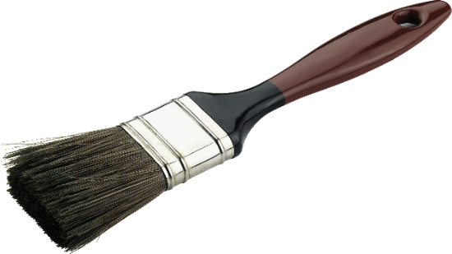 | 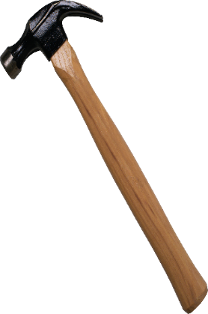
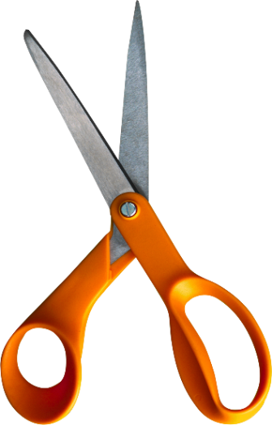 | 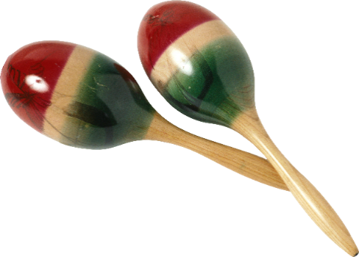
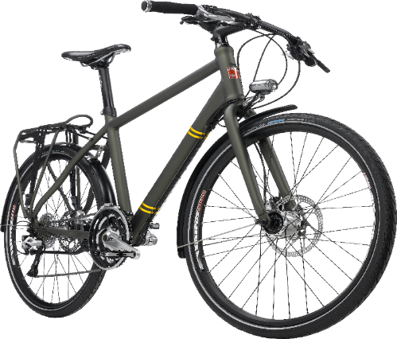 | 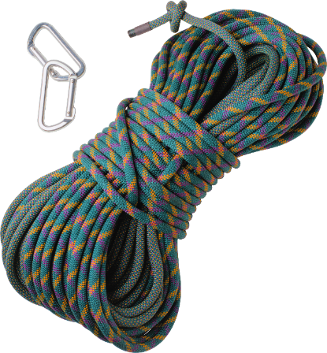
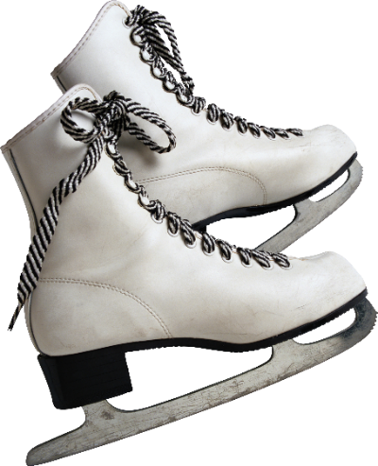
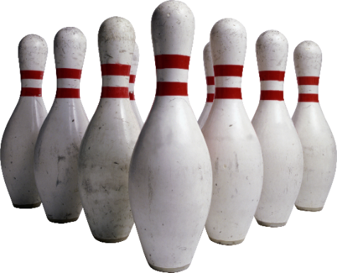 | 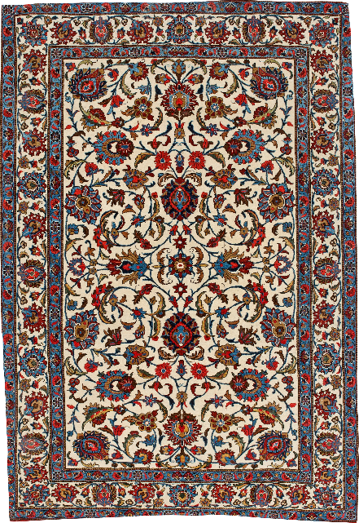
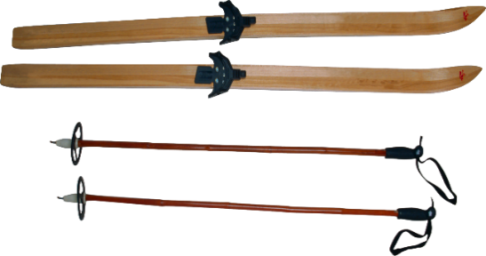
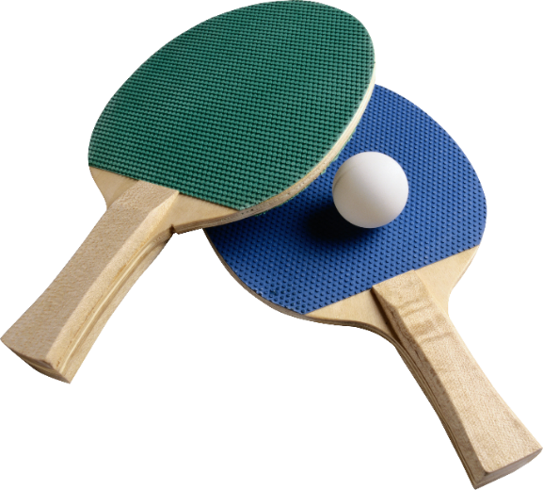 | 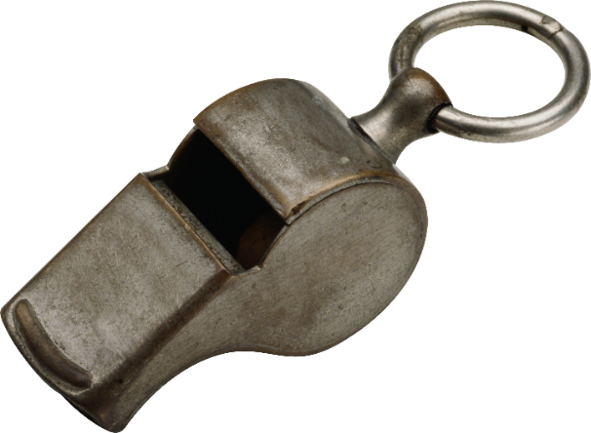
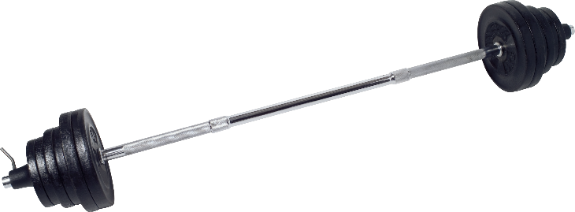

Оценка выполнения конкурсного задания
Выполненные участниками конкурсные задания оцениваются в соответствии с разработанными критериями, принятыми на основании требований к компетенции (профессии), определяемых данным Техническим описанием. Каждый выполненный модуль оценивается отдельно. Все баллы и оценки регистрируются в индивидуальных оценочных листах, которые заполняются группой экспертов и сдаются для подведения итогов главному эксперту. Результатом выполнения участником каждого конкурсного задания является среднее арифметическое суммы баллов, выставленных всеми экспертами по всем критериям конкурного задания.
Удельный вес модулей
В данном разделе определены критерии оценки и количество начисляемых баллов (измеримая оценка).
Количество баллов каждого модуля представлено в Таблице 1
Skill-перечень | 5-7 лет
 | А | В | С
Соблюдение санитарных норм и правил профилактики травматизма, обеспечение охраны жизни и здоровья детей | - | - | 1,00
Первоначальные знания о профессии | 4,25 | - | -
Коммуникативные навыки | - | 3,00 | -
Soft Skills (сквозные умения) | - | - | 7,00
Итого | 4,25 | 3,00 | 8,00
 | 15,25

Критерии оценки

Модуль А. «Что я знаю о профессии «Инструктор физической культуры, спорта и фитнеса»

№ п/п | Наименование критерия | Конкретизация критерия | Максимально | Фактически
 |  |  |  | 1 | 2 | 3 | 4 | 5
1. | Понимание социальной значимости профессии |  | 1
2. | Первоначальные знания о профессии |  | 3,25 – для категории 5-7 лет
2.1. | Демонстрация элементарных представлений по содержанию задания | Выбирает картинки, соответствующие заданию | 0,1 б - за каждый правильный ответ;  1 б. – выбрал правильно все 10 картинок;  0 б. - все картинки неправильные.
2.2. | Демонстрация элементарных представлений о профессии «Физическая культура, спорт и фитнес» | Рассказывает о профессии | 1 б. - рассказ информативен, логически завершен, отражена большая часть характеристик профессии  0,5 б. - рассказ недостаточно информативен, в нем не отражены некоторые существенные характеристики профессии.  0 б. - рассказ не отображает многих характеристик профессии, не отмечается последовательности ЛИБО задание не выполнено
 |  | Отвечает на вопросы о профессии | 0,25 б. - за каждый правильный ответ  1,25 б.- ответил правильно на 5 вопроса  0 б.– ответил на все вопросы неправильно.

Модуль B. Социально-коммуникативный
№ п/п | Наименование критерия | Конкретизация критерия | Максимально | Фактически
 |  |  |  | 1 |  | 2 | 3 | 4 | 5
1. | Соблюдение культурных норм и правил |  | 3 б.
1.1. | Поприветствовать экспертов |  | 0,25 б.  0,25 б. – приветствует  0 б. – не приветствует
1.2. | Представиться экспертам |  | 0,25 б.  0,25 б. – представился  0 б. - не представился
1.3. | Использование аудиомузыки во время флешмоба | Соответствие движений музыкальному сопровождению | 0,5 б.  0,5 б. –движения соответствуют ритму музыки  0,25 б. – движения не соответствуют ритму музыки  0 б. –не использует музыкальное сопровождение
1.4 | Проведение флешмоба |  | 2 б.  по 0,5 б. за использование:  - объяснения перед проведением;  - комментариев в процессе флешмоба;  - поощрений участников;  - поддержки визуального контакта.

Модуль С. Подготовка и проведение утренней гимнастики с подгруппой
детей (для категории 5-7 лет)

 | Критерии оценки |  | Max  баллы
О |  | Соблюдение санитарных норм и правил профилактики травматизма, обеспечение охраны жизни и здоровья детей | 0,5
О |  | Безопасное использование материалов и оборудования | 0,5
О |  | Соблюдение времени на выполнение задания | 0,5
О |  | Соблюдение структуры и логики построения утренней гимнастики | 0,5
О |  | Соответствие отобранных материалов и оборудования для проведения утренней гимнастики | 0,5
О |  | Соответствие методов и приемов, использованных в утренней гимнастике, возрасту детей | 1
О |  | Подбор и чередование элементов ходьбы и бега | 0,5
О |  | Выбор и сочетание общеразвивающих упражнений | 1
О |  | Соответствие количества повторений упражнения возрасту детей | 0,5
О |  | Осуществление показа и четкость отдаваемых команд | 0,5
О |  | Качество выполнения упражнений | 1
О |  | Использование художественного слова | 0,5
S |  | Творческий подход к содержанию утренней гимнастики | 0.5
S |  | Эмоциональность | 0.5
S |  | Общее впечатление | 0,5

